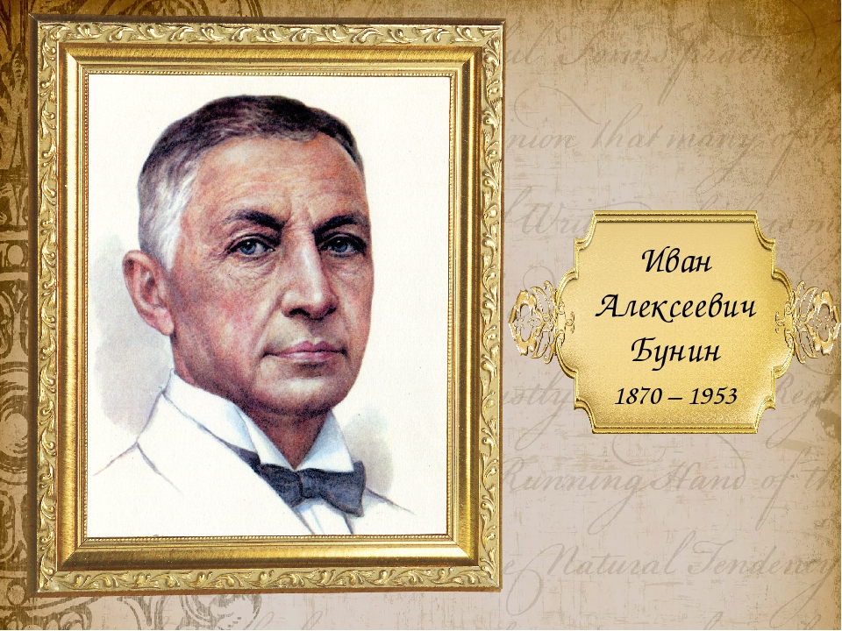
Виртуальная книжная выставка «Удивительный мир Бунина» к 150 – летию со дня рождения Ивана Алексеевича Бунина
1 слайд 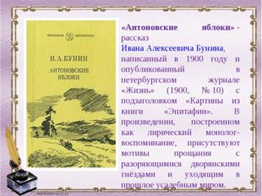
Описание слайда:
«Антоновские яблоки» - рассказ Ивана Алексеевича Бунина, написанный в 1900 году и опубликованный в петербургском журнале «Жизнь» (1900, № 10) с подзаголовком «Картины из книги «Эпитафии». В произведении, построенном как лирический монолог-воспоминание, присутствуют мотивы прощания с разоряющимися дворянскими гнёздами и уходящим в прошлое усадебным миром.
2 слайд 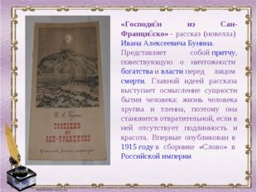
Описание слайда:
«Господи́н из Сан-Франци́ско» - рассказ (новелла) Ивана Алексеевича Бунина. Представляет собой притчу, повествующую о ничтожности богатства и власти перед лицом смерти. Главной идеей рассказа выступает осмысление сущности бытия человека: жизнь человека хрупка и тленна, поэтому она становится отвратительной, если в ней отсутствует подлинность и красота. Впервые опубликован в 1915 году в сборнике «Слово» в Российской империи
3 слайд 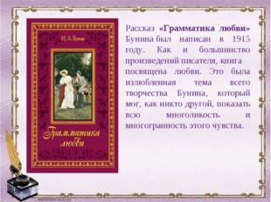
Описание слайда:
Рассказ «Грамматика любви» Бунина был написан в 1915 году. Как и большинство произведений писателя, книга посвящена любви. Это была излюбленная тема всего творчества Бунина, который мог, как никто другой, показать всю многоликость и многогранность этого чувства.
4 слайд 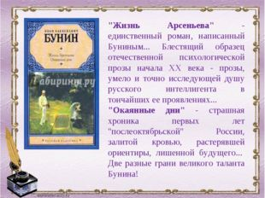
Описание слайда:
"Жизнь Арсеньева" - единственный роман, написанный Буниным... Блестящий образец отечественной психологической прозы начала XX века - прозы, умело и точно исследующей душу русского интеллигента в тончайших ее проявлениях... "Окаянные дни" - страшная хроника первых лет "послеоктябрьской" России, залитой кровью, растерявшей ориентиры, лишенной будущего... Две разные грани великого таланта Бунина!
5 слайд
Описание слайда:
Рассказ Ивана Алексеевича Бунина, написанный в марте 1916 года и впервые опубликованный в газете «Русское слово». В основе сюжета - история гимназистки Оли Мещерской, застреленной казачьим офицером на вокзале среди толпы народа. Произведение, названное критиками «самым знаменитым» и «самым чувственным» рассказом Бунина, вызвало интерес исследователей как с художественной, так и с социально-психологической точки зрения. Рассказ лёг в основу снятого в 1994 году фильма «Посвящение в любовь».
6 слайд
Описание слайда:
И хотя автор и назвал это стихотворение «Листопад», но вот как-то не запоминается оно. А вот пару первых строчек из него и сразу вспомнится: Лес, точно терем расписной,/ Лиловый, золотой багряный,/ Веселой, пёстрою стеной/ Стоит над светлою поляной. Бессмертные строчки русской поэзии, ода прекрасному осеннему лесу.
7 слайд 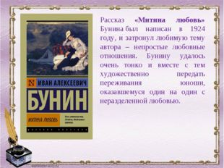
Описание слайда:
Рассказ «Митина любовь» Бунина был написан в 1924 году, и затронул любимую тему автора – непростые любовные отношения. Бунину удалось очень тонко и вместе с тем художественно передать переживания юноши, оказавшемуся один на один с неразделенной любовью.
8 слайд
Описание слайда:
Любовь для Бунина - одна из вечных непостижимых тайн, важнейшее свойство личности и главное назначение человека на земле, которое ему никогда не удается воплотить в реальности. Любовь для Бунина - величайшее счастье, дарованное человеку. Но в замкнутом мире обыденности и пошлости она не может цвести в полную силу, над ней вечно довлеет рок. Счастливого финала у настоящей любви не бывает - и даже за мгновения счастья человеку приходится платить немыслимой ценой утраты.
9 слайд
Описание слайда:
«Тёмные алле́и» - сборник рассказов о любви И.А. Бунина. Над «Тёмными аллеями» Бунин работал в эмиграции с 1937 по 1944 годы. Многие рассказы были написаны во время Второй мировой войны на юге Франции в городе Грасе, в очень стеснённых условиях фашистского режима. Позже, в 1953 году, добавив к своему сборнику два рассказа, автор стал считать «Тёмные аллеи» своим лучшим произведением.

